**Струк Т. Г. Основные каналы влияния мирового финансово-экономического кризиса 2008 года на экономику Республики Беларусь**

По оценкам международных экспертов, до 2008 года Республика Беларусь представляла собой страну с высокими темпами роста экономики. В период c 2001 по 2008 год прирост ВВП в среднем составлял 8,3 процента в год, что больше, чем в странах Европы и Центральной Азии (5,7 процента) и СНГ (7,1 процента). Быстрому экономическому росту способствовало сочетание благоприятных внешних факторов, в том числе высокий спрос на экспорт в странах, являющихся ключевыми торговыми партнерами Беларуси (страны СНГ, в первую очередь – Россия), поставки энергоносителей из Российской Федерации по низким ценам и значительное улучшение условий торговли рядом поставляемых на экспорт товаров, такими, как нефтепродуктами и удобрениями, цены на которые перед кризисом резко возросли. Однако высокие темпы роста были связаны с усиливающейся макроэкономической уязвимостью. В 2006 году в стране начали формироваться внешние дисбалансы, главным фактором которых стал постепенный переход России к рыночному ценообразованию в отношении экспортируемых в Республику Беларусь энергоносителей [8]. Еще на докризисной стадии Беларусь имела значительный дефицит счета текущих операций. Как отмечается в экономической литературе, «…данный дефицит носил структурный характер и не объяснялся легким доступом к дешевым финансовым ресурсам на мировых рынках... В целом такое положение можно охарактеризовать как низкую внешнюю конкурентоспособность национальной экономики уже в докризисный период» [7].

До середины 2008 года, анализируя риски и последствия мирового финансового кризиса для экономики Республики Беларусь, экономисты указывали на отсутствие в нашей стране фондового рынка и придерживались мнения, что в 2008 и начале 2009 года он не окажет на нее существенного влияния и только в дальнейшем может вызвать некоторые проблемы. Но оптимистические прогнозы не оправдались. В 2009 году появились первые публикации, в которых анализировалось последствия кризиса для нашей страны [2, 6, 12].

Основные механизмы распространения кризиса в Беларуси и первые этапы его протекания были схожи с другими переходными странами региона Центральной и Восточной Европы. Основным каналом распространения кризиса стала внешняя торговля, ухудшившиеся результаты которой обусловили возрастание диспропорций, как в реальном, так и в финансовом секторе экономики (рисунок 1).

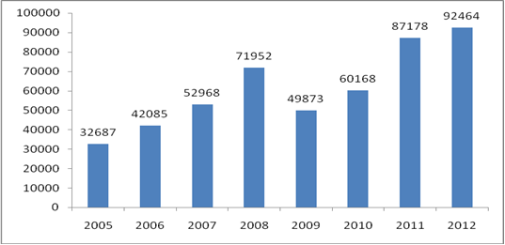

**Рисунок 1 – Объем внешней торговли товарами Республики Беларусь, млн. долл.**

Примечание – составлено на основе [10, с.532]

Темпы роста торговых пото­ков начали снижаться уже с августа 2008 г., а с ноября – сменились спадом по отношению к предшествующему периоду. Однако в годовом исчислении был получен прирост внешнеторгового оборота за счет его динамичного роста в 1 полугодии. В следующем году ситуация ухудшилась. По итогам 2009 г. объем внешней торговли составил только 69,3% к уровню 2008 г. Наиболее значительное сокращение экспорта и импорта отмечалось в торгов­ле с Россией. После принятия ряда мер по ограничению импорта и стимулированию экспорта (повышение ставок ввозных та­моженных пошлин на грузовые машины и автобусы, на ши­рокий перечень потребительских товаров, запретительных пошлин на ряд продуктов питания, введение для государственных предприятий и предприятий с долей собственно­сти государства разрешительного порядка приобретения импортных инвестиционных и промежуточных товаров, отмену экспортных по­шлин на ряд товаров, введение системы компенсации транспортных расходов при поставках продукции на внешние рынки, компенсацию зарубежны­м покупателям белорусских товаров в кредит части процентов по нему за счет средств республиканского бюджета при определенных условиях, предоставление льготного режима экспорта индивидуальным предпринимателям), ситуация несколько улучшилась. В 2010 объем внешней торговли составил 120,6% по отношению к 2009 г., но в абсолютном выражении так и не достиг аналогичного показателя 2008 г., который был превзойден только в 2011 году. В целом, средний темп роста товарооборота за период с 2009 по 2012 гг. уменьшился более, чем в 2 раза и составил 100,2% (с 2005 по 2008 гг. – 124,6%). Существенную роль в этом сыграло, прежде всего, падение объема экспорта в 2009 году на 44,7% или с 54% до 43% ВВП (таблица 1).

|  |  |  |  |  |  |  |  |  |
| --- | --- | --- | --- | --- | --- | --- | --- | --- |
| **Таблица 1 - Динамика экспорта и импорта Республики Беларусь, млн. долл. США** | | | | | | | | |
| Показатель | 2005 | 2006 | 2007 | 2008 | 2009 | 2010 | 2011 | 2012 |
| Экспорт, млн. долл. США | 15979 | 19734 | 24275 | 32571 | 21304 | 25284 | 41419 | 46060 |
| в процентах к предыдущему году | 116 | 123,5 | 123 | 134,2 | 65,3 | 118,7 | 163,8 | 112,2 |
| в процентах к ВВП* | 53 | 53 | 54 | 54 | 43 | 46 | 78 | 73 |
| Импорт, млн. долл. США | 16708 | 22351 | 28693 | 39381 | 28569 | 34884 | 45759 | 46404 |
| в процентах к предыдущему году | 101,3 | 133,8 | 128,4 | 137,2 | 72,5 | 122,1 | 131,2 | 101,4 |
| в процентах к ВВП* | 55 | 60 | 63 | 65 | 58 | 63 | 85 | 73 |
| Коэффициент покрытия импорта экспортом, % | 95,6 | 88,3 | 84,6 | 82,7 | 74,6 | 72,5 | 90,5 | 99,3 |
|  |  |  |  |  |  |  |  |  |

*из расчета в белорусских рублях

Примечание – составлено на основе [5, с.19; 10, с.532]

Это было связано как с существенным снижением средних цен экспорта, так и его физических объемов, уменьшившихся, соответственно, на 58,4% и 12,9% (рисунок 2).

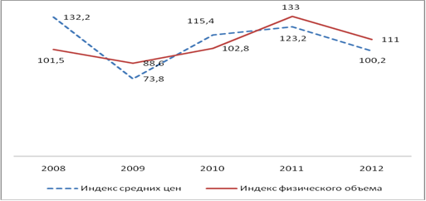

**Рисунок 2 – Динамика индексов средних цен и физического объема экспорта**

**(в процентах к предыдущему году)**

Примечание – составлено на основе [10, с.550]

Например, цены на нефтепродукты и шины снизились в 1,6 раза, азотные удобрения – в 2,5 раза, тракторы и седельные тягачи – в 2,2 раза черные металлы – в 1,9 раза. Отметим, что средние экспортные цены на ряд основных товаров даже в 2012 году не восстановились до прежнего уровня (таблица 2).

|  |  |  |  |  |  |
| --- | --- | --- | --- | --- | --- |
| **Таблица 2 – Динамика средних экспортных цен на основные товары,**  **долл. США за тонну** | | | | | |
|  |  |  |  |  |  |
| Наименование товара | 2008 | 2009 | 2010 | 2011 | 2012 |
| Нефтепродукты | 700 | 451 | 595 | 809 | 829 |
| Азотные удобрения | 1159 | 457 | 576 | 940 | 833 |
| Калийные удобрения | 886 | 771 | 532 | 713 | 726 |
| Полимеры этилена | 1490 | 975 | 1487 | 1655 | 1597 |
| Шины, за штуку | 150 | 91 | 125 | 171 | 165 |
| Химические волокна и нити | 2203 | 1826 | 2311 | 2834 | 2315 |
| Черные металлы | 775 | 399 | 545 | 693 | 620 |
| Трубы стальные | 985 | 711 | 783 | 863 | 871 |
| Провода изолированные, кабели | 6575 | 5512 | 5799 | 6276 | 5775 |
| Соединения гетероциклические, содержащие атомы азота | 2196 | 1521 | 2429 | 3158 | 2439 |
| Древесноволокнистые плиты, за тыс. кв.м | 1151 | 761 | 866 | 1124 | 989 |
| Холодильники, морозильники и морозильное оборудование, за штуку | 376 | 291 | 288 | 303 | 287 |
| Сельскохозяйственная техника, за штуку | 8226 | 10491 | 12994 | 13116 | 12723 |
| Тракторы и седельные тягачи, за штуку | 33839 | 15209 | 18027 | 21685 | 21612 |
| Грузовые автомобили, за штуку | 86037 | 138948 | 118374 | 116284 | 106410 |
| Части и принадлежности для автомобилей и тракторов | 5587 | 4701 | 4578 | 5525 | 5827 |
| Мебель (включая медицинскую) | 2682 | 2568 | 2645 | 2943 | 2989 |
| Мясо и мясные субпродукты | 3540 | 3104 | 3253 | 3701 | 3589 |
| Молоко и молочная продукция | 2570 | 1916 | 2533 | 2620 | 2147 |

Примечание – источник [10, с.550-554]

Физический объем экспорта также снизился в результате неблагоприятной конъюнктуры на внешних рынках. В 2009 году в наибольшей степени уменьшились продажи грузовых автомобилей – в 3,9 раза, калийных удобрений – в 2,2 раза, мебели – в 1,7 раза и проволоки из черных металлов – в 1,4 раза. По ряду основных товаров белорусского экспорта объемы поставок увеличились (таблица 3).

**Таблица 3 – Динамика экспорта важнейших видов продукции**

|  |  |  |  |  |  |
| --- | --- | --- | --- | --- | --- |
| Наименование продукции | 2008 | 2009 | 2010 | 2011 | 2012 |
| Нефтепродукты, тыс. т | 15162,1 | 15542,4 | 11202,9 | 15742,8 | 17493,4 |
| Азотные удобрения, тыс.т | 153,9 | 305,6 | 238,2 | 323,3 | 235,3 |
| Калийные удобрения, тыс.т | 3797,2 | 1759 | 4180,6 | 4698,3 | 3669 |
| Полимеры этилена, тыс. т | 87,8 | 92,4 | 82,1 | 81,4 | 115 |
| Шины, тыс.шт | 3455,7 | 3808 | 3716,1 | 3715,2 | 4265,6 |
| Химические волокна и нити, тыс.т | 151,4 | 156,1 | 171,6 | 153,7 | 173,7 |
| Скрученная проволока из черных металлов без электрич. изоляции, тыс. т | 87,2 | 62,9 | 86,3 | 82,3 | 69,4 |
| Холодильники, морозильники и холодильное оборудование, тыс. шт | 946,4 | 816,3 | 989,5 | 941,7 | 1016,8 |
| Машины и механизмы для уборки сельскохозяйственных культур, шт. | 17051 | 15222 | 11947 | 17145 | 18422 |
| Тракторы и седельные тягачи, штук | 62645 | 41272 | 43856 | 64083 | 66509 |
| Грузовые автомобили, штук | 11536 | 2976 | 6871 | 11786 | 15158 |
| Части и принадлежности для автомобилей и тракторов, тыс. т | 62,1 | 45,9 | 68,1 | 71 | 67,6 |
| Мебель, млн. долл. США | 467,1 | 271,5 | 321,3 | 393,2 | 451,2 |
| Молоко и молочная продукция | 430 | 525,4 | 604,3 | 645 | 862,5 |
| Сахар, тыс. т | 323,5 | 439,8 | 493,4 | 396,2 | 451,2 |
| Мясо и мясные субпродукты, тыс. т | 99,8 | 149,5 | 204,9 | 229,7 | 280,1 |

Примечание – источник [10, с.539-546]

К 2012 году по большинству товарных позиций объемы продаж были восстановлены, в результате экспорт по сравнению с 2008 годом увеличился в 1,4 раза. Однако в целом с 2009 по 2012 гг. темпы его роста замедлились со 124,2 % до 111,5% по сравнению с периодом 2005-2008 гг.

Сокращение объемов импорта (физических объемов и цен) было менее заметным по сравнению с экспортом (рисунок 3).

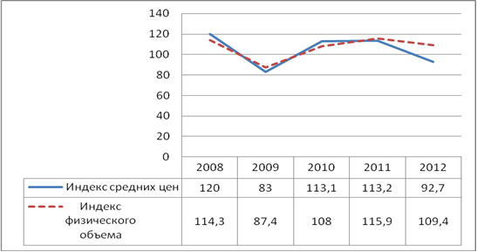

**Рисунок 3 – Динамика индексов средних цен и физического объема импорта**

**(в процентах к предыдущему году)**

Примечание – составлено на основе [10, с.550]

В 2009 году импорт сократился лишь на 27,5%. Это было связано с тем, что белорусские предприятия продолжали закупать в России энергоносители и промежуточные товары, необходимые для выпуска го­товой продукции, в то время как спрос на нее на российском рынке резко сократился в связи со спадом промышленного производства и свертыванием инвестиционных программ. Только по итогам 2012 года удалось добиться покрытия импорта экспортом на 99,3%, что было наилучшим результатом с 2005 года.

Эти обстоятельства привели к неустойчивой динамике сальдо внешней торговли товарами, которое так и не вышло за пределы отрицательных значений (рисунок 4).

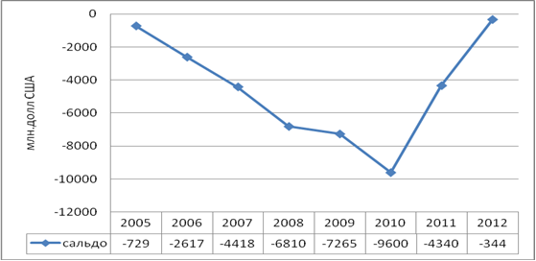

**Рисунок 4 – Динамика сальдо внешней торговли товарами Республики Беларусь, млн. долл.**

Примечание – составлено на основе [10, с.532]

В результате обострилась потребность во внешнем финансировании, что привело к стремительному росту совокупного внешнего долга.

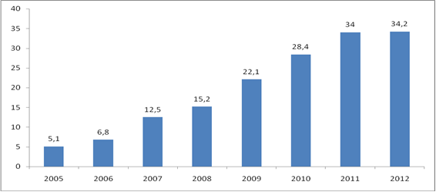

**Рисунок 5 – Динамика совокупного внешнего долга Республики Беларусь, млрд.долл.США, на конец года**

Примечание – составлено на основе [10, с.26]

За период с 2009 по 2012 год он увеличился в 2,25 раза и достиг 34,2 млрд.долл.США или 54,3 % к ВВП. На 1 января 2013 года совокупный внешний долг Беларуси в расчете на душу населения составил 3568,2 долл.США рисунок 6).

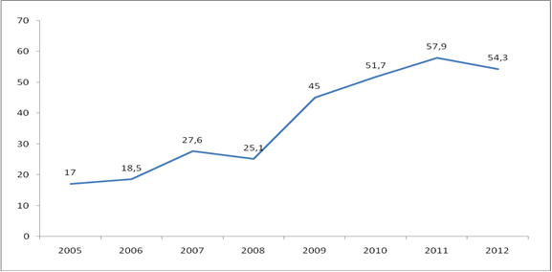

**Рисунок 6 – Динамика совокупного внешнего долга Республики Беларусь в % к ВВП, на конец года**

Примечание – составлено на основе [1]

Сама величина долга не является критичной, так как проблема внешней задолженности в результате финансового кризиса обострилась во всем мире. В опубликованном в середине мая 2013 года экономическом докладе Еврокомиссии приведен рейтинг стран по объему внешнего долга за 2011 год. Как показывают данные таблицы, лидером по объему валового внешнего долга в абсолютном исчислении является США, затем следует Великобритания, Франция и Германия; а по удельному весу долга к ВВП лидируют такие страны, как Ирландия, Великобритания, Нидерланды, Гонконг. Например, внешняя задолженность Ирландии почти в 11 раз больше, чем объем ВВП, Великобритании – в 4 раза, Нидерландов – в 3 раза, а Гонконга – почти в 4 раза (таблица 4).

**Таблица 4 – Рейтинг стран по объему внешнего долга в 2011 году**

|  |  |  |  |
| --- | --- | --- | --- |
| Место в рейтинге | Страна | Объем внешнего долга, млрд.долл. США | Соотношение «внешний долг/ВВП»,% |
| 1 | США | 15033 | 100 |
| 2 | Великобритания | 9836 | 407 |
| 3 | Франция | 5633 | 203 |
| 4 | Германия | 5624 | 157 |
| 5 | Япония | 2719 | 46 |
| 6 | Италия | 2684 | 122 |
| 7 | Нидерланды | 2655 | 316 |
| 8 | Испания | 2570 | 172 |
| 9 | Ирландия | 2352 | 1081 |
| 10 | Бельгия | 1399 | 272 |
| 11 | Австралия | 1377 | 93 |
| 12 | Швейцария | 1346 | 212 |
| 13 | Канада | 1181 | 68 |
| 14 | Швеция | 1016 | 189 |
| 15 | Гонконг | 903 | 371 |

Примечание – источник [4]

Однако экономисты указывают на ряд связанных с ним проблем [11], к основным из которых относятся следующие. Во-первых, внешний долг нега­тивно влияет на экономический рост в постсоциалистических странах, в том числе и Беларуси. Во-вторых, несмотря на невысокий уровень, внешний долг Беларуси имеет неблагоприятную структуру и является доста­точно неустойчивым из-за высокого удельного веса краткосрочной задолженности. Это приводит к тому, что расходы по обслуживанию внешнего долга (в % от ВВП) сопоставимы по объему (с расходами стран Балтии, совокупный внешний долг которых в среднем превышает 100% от ВВП. Еще одним негативным моментом является неус­тойчивость обменного курса белорусского рубля. С одной стороны, его обесценивание означает рост внешнего долга в относительном измерении (% от ВВП), а значит и затрат по его обслуживанию, с другой – финансовый кризис ограничивает возможности по рефинансирова­нию долга.

Снижение спроса на внешних рынках оказало негативное воздействие на динамику ВВП, вызвав падение темпов экономического роста (рисунок 7).

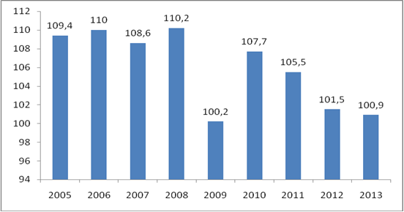

**Рисунок 7 – Динамика темпов роста ВВП в сопоставимых ценах**

**(в процентах к предыдущему году)**

Примечание – составлено на основе [10, с.33]

Рост ВВП в 2009 году составил только 100,2% при прогнозе 110-112%, а объем промышленного производства уменьшился на 2,8%. Последующее увеличение этого показателя оказалось неустойчивым. В итоге средний темп роста ВВВП снизился со 109,6% в 2005-2008 гг. до 103,7% в 2009-2012 гг. Данная тенденция продолжилась и в 2013 году: по предварительным данным рост ВВП составил только 100,9%. Отметим, что, по сравнению с другими странами, ситуация в Республике Беларусь складывалась достаточно благоприятно, так как удалось сохранить положительные темпы роста не только в 1999 году, но и во все посткризисные годы (таблица 5).

|  |  |  |  |  |  |  |  |  |
| --- | --- | --- | --- | --- | --- | --- | --- | --- |
| **Таблица 5 – Динамика индексов ВВП в странах СНГ**  **(в процентах к предыдущему году)** | | | | | | | | |
| *Страна* | *2005* | *2006* | *2007* | *2008* | *2009* | *2010* | *2011* | *2012* |
| Азербайджан | 126,4 | 134,5 | 125 | 110,8 | 109,3 | 105 | 100,1 | 102,2 |
| Армения | 113,9 | 113,2 | 113,8 | 106,8 | 85,9 | 102,2 | 104,7 | 107,2 |
| Беларусь | 109,4 | 110 | 108,6 | 110 | 100,2 | 107,7 | 105,5 | 101,5 |
| Казахстан | 109,7 | 110,7 | 108,9 | 103,2 | 101,2 | 107,3 | 107,5 | 105 |
| Кыргызстан | 99,8 | 103,1 | 108,5 | 107,6 | 102,9 | 99,5 | 106 | 99,1 |
| Молдова | 107,5 | 104,8 | 103 | 107,2 | 94 | 107,1 | 106,8 | 99,2 |
| Россия | 106,4 | 107,7 | 108,1 | 105,6 | 92,2 | 104,5 | 104,3 | 103,4 |
| Таджикистан | 106,7 | 107 | 107,8 | 107,9 | 103,9 | 106,5 | 107,4 | 107,5 |
| Туркменистан | 113,3 | * | * | * | 106,1 | 109,2 | 114,7 | 111,1 |
| Узбекистан | 107 | 107,3 | 109,5 | 109 | 108,1 | 108,5 | 108,3 | 108,2 |
| Украина | 102,7 | 107,3 | 107,9 | 102,1 | 85,2 | 104,1 | 105,2 | 100,2 |

*нет сведений

Примечание – источник [10, с.594]

Отметим, что по глубине их снижения (-5,8 % за 2009-2012 гг.) среди стран СНГ Беларусь занимает пятое место после Азербайджана (-20,0%), Армении(-11,9%), Украины(-6,3%) и России (-5,9%).

Снижение темпов роста ВВП и их неустойчивая динамика наблюдалась также в странах Центральной и Восточной Европы и в развитых странах (таблица 6).

|  |  |  |  |  |  |  |  |  |  |
| --- | --- | --- | --- | --- | --- | --- | --- | --- | --- |
| **Таблица 6 – Индексы ВВП в промышленно развитых странах и странах**  **Восточной и Центральной Европы (в процентах к предыдущему году)** | | | | | | | | | |
| Страна | 2005 | 2006 | 2007 | 2008 | | 2009 | 2010 | 2011 | 2012 |
| 1 | 2 | 3 | 4 | 5 | | 6 | 7 | 8 | 9 |
| Промышленно развитые страны | | | | | | | | | |
| Бельгия | 101,8 | 103,2 | 102,8 | 101,1 | | 97,2 | 102,4 | 101,8 | 99,7 |
| Германия | 100,7 | 102,8 | 102,5 | 101,1 | | 94,9 | 104,2 | 103 | 100,7 |
| Дания | 102,4 | 103,2 | 101,6 | 98,7 | | 94,3 | 101,6 | 101,1 | 99,5 |
| Италия | 100,9 | 101,8 | 101,6 | 98,7 | | 94,5 | 101,7 | 100,4 | 97,6 |
| Нидерланды | 102,2 | 102,8 | 103,4 | 102 | | 96,3 | 101,6 | 101 | 99 |
| Норвегия | 102,6 | 103 | 103,2 | 102 | | 98,4 | 100,5 | 101,2 | 103,1 |
| Соединенное Королевство | 102,8 | 102,8 | 103 | 100,8 | | 96 | 101,8 | 101 | 100,3 |
| Соединенные Штаты | 103,1 | 103,4 | 102 | 101,1 | | 96,9 | 102,4 | 101,8 | 102,2 |
| Окончание таблицы 6 | | | | | | | | | |
| 1 | 2 | 3 | 4 | 5 | | 6 | 7 | 8 | 9 |
| Финляндия | 102,9 | 104,8 | 104,1 | 101 | | 91,5 | 103,3 | 102,8 | 99,8 |
| Франция | 101,8 | 101,9 | 102,2 | 100,8 | | 96,9 | 101,7 | 102 | 100 |
| Швейцария | 101,9 | 102,7 | 103,2 | 101,7 | | 98,1 | 103 | 101,9 | 101 |
| Швеция | 103,2 | 104,5 | 102,5 | 99,8 | | 95 | 106,6 | 103,7 | 100,8 |
| Страны Восточной и Центральной Европы и Прибалтики | | | | | | | | | |
| Болгария | 106,4 | 106,1 | 106,2 | | 106 | 94,5 | 100,4 | 101,8 | 100,8 |
| Венгрия | 104 | 104 | 101,1 | | 100,5 | 93,2 | 101,3 | 101,6 | 98,3 |
| Латвия | 110,1 | 112,2 | 110 | | 95,5 | 82,3 | 99,1 | 105,5 | 105,6 |
| Литва | 107,8 | 107,7 | 108,9 | | 103 | 85,2 | 101,5 | 105,9 | 103,7 |
| Польша | 103,6 | 105,8 | 106,7 | | 104,9 | 101,6 | 103,9 | 104,5 | 101,9 |
| Румыния | 104,2 | 107,6 | 106,3 | | 107,3 | 93,4 | 98,9 | 102,2 | 100,7 |
| Словакия | 106,7 | 108,3 | 110,4 | | 106,4 | 95,1 | 104,4 | 103,2 | 102 |
| Чешская Республика | 106,8 | 106 | 105,9 | | 103,3 | 95,5 | 102,5 | 101,9 | 98,7 |
| Эстония | 108,9 | 111,2 | 106,3 | | 96,4 | 85,9 | 103,3 | 108,3 | 103,2 |

Примечание – источник [10, с.594]

Относительно благоприятная динамика ВВП во многом объясняется значительной долей государственного сек­тора и планированием основных производственных показателей. Ее косвенным последствием являются проблемы с увеличением запасов готовой продукции, особенно в промышленности.

Наряду со снижением темпов экономического роста в экономике стали ускоряться инфляционные процессы (рисунок 8).

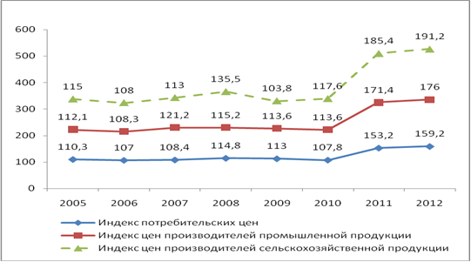

**Рисунок 8 – Динамика индексов цен (в процентах к предыдущему году)**

Примечание – составлено на основе [10, с.510

Максимальный рост значения индексов цен наблюдался в 2011 году, что позволяет утверждать, что он был вызван не столько непосредственным влиянием кризиса, сколько мерами государственного антикризисного регулирования экономики.

В наибольшей степени от воздействия последствий кризиса пострадала промышленность (таблица 7).

**Таблица 7 – Динамика темпов роста ВВП, продукции промышленности и сельского хозяйства (в сопоставимых ценах; в процентах к предыдущему году)**

|  |  |  |  |  |  |  |  |  |
| --- | --- | --- | --- | --- | --- | --- | --- | --- |
| Показатель | 2005 | 2006 | 2007 | 2008 | 2009 | 2010 | 2011 | 2012 |
| 1 | 2 | 3 | 4 | 5 | 6 | 7 | 8 | 9 |
| ВВП | 109,4 | 110 | 108,6 | 110,2 | 100,2 | 107,7 | 105,5 | 101,5 |
| Промышленность | 110 | 111,2 | 108,6 | 111,3 | 96,9 | 111,7 | 109,1 | 105,8 |
| горнодобывающая | 106,5 | 103,1 | 101,6 | 101,1 | 103,1 | 109,8 | 103,1 | 98,3 |
| обрабатывающая | 111,6 | 112,5 | 110,1 | 112,2 | 97,3 | 111,5 | 110,8 | 106,5 |
| производство и распределение газа, электроэнергии и воды | 98,9 | 101,6 | 97,7 | 104 | 90,6 | 114,5 | 93,3 | 100,1 |
| Сельское хозяйство | 101,7 | 105,9 | 104,1 | 108,9 | 101 | 102,5 | 106,6 | 106,6 |

Примечание – источник [10, с.33]

Объем производства в основном ее секторе – обрабатывающей промышленности – в 2009 году сократился почти на 15%, а в дальнейшем темпы его роста хотя и превышали темпы роста ВВП, но не смогли выйти на докризисный уровень (рисунок 9).

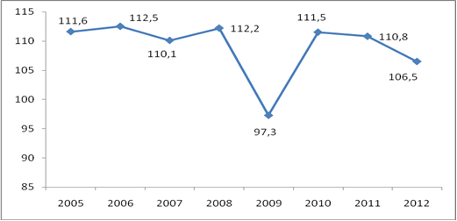

**Рисунок 9 – Динамика индекса промышленного производства обрабатывающей промышленности (в процентах к предыдущему году)**

Примечание – составлено на основе [10, с.282]

Максимальное снижение объемов выпуска продукции произошло в производстве транспортных средств и оборудования (-42,8%), производстве электрооборудования, электронного и оптического оборудования (-22,1%), обработке древесины и производстве изделий из дерева (-13,6%) и ряде других видов деятельности (таблица 8).

**Таблица 8 – Индексы промышленного производства обрабатывающей промышленности по видам экономической деятельности**

**(в процентах к предыдущему году)**

|  |  |  |  |  |  |  |  |  |
| --- | --- | --- | --- | --- | --- | --- | --- | --- |
| Вид экономической деятельности | 2005 | 2006 | 2007 | 2008 | 2009 | 2010 | 2011 | 2012 |
| Производство пищевых продуктов | 113,0 | 109,5 | 103,1 | 111,1 | 104,9 | 110,7 | 108,7 | 104,5 |
| Текстильное и швейное производство | 106,6 | 104,0 | 104,8 | 104,6 | 90,3 | 113,5 | 106,8 | 101,4 |
| Производство кожи, изделий из кожи и производство обуви | 104,1 | 103,3 | 99,1 | 100,5 | 95,4 | 112,8 | 106,8 | 101,9 |
| Обработка древесины и производство изделий из дерева | 107,1 | 101,6 | 110,1 | 107,2 | 86,4 | 112,2 | 108,2 | 98,9 |
| Целлюлозно-бумажное производство, издательская деятельность | 116,1 | 104,0 | 107,0 | 107,8 | 93,2 | 116,8 | 109,8 | 98,4 |
| Производство кокса, нефтепродуктов и ядерных материалов | 109,4 | 129,0 | 101,4 | 115,9 | 107,8 | 88,7 | 18,1 | 109 |
| Химическое производство | 105,3 | 104,1 | 109,0 | 114,5 | 118,5 | 130,5 | 103,2 | 119,9 |
| Производство резиновых и пластмассовых изделий | 123,2 | 116,9 | 122,8 | 120,6 | 94 | 123,3 | 105 | 108,9 |
| Производство прочих неметаллических минеральных продуктов | 111,3 | 118,7 | 111,0 | 115,7 | 94,4 | 112,4 | 100,6 | 97,3 |
| Металлургическое производство и производство готовых металлических изделий | 111,6 | 115,4 | 112,8 | 114,4 | 90,5 | 122,2 | 105,5 | 105 |
| Производство машин и оборудования | 119,3 | 111,1 | 117,0 | 115,1 | 88,1 | 116,7 | 112,3 | 101,3 |
| Производство электрооборудования, электронного и оптического оборудования | 109,3 | 115,4 | 107,2 | 114 | 77,9 | 127,0 | 112,7 | 108,2 |
| Производство транспортных средств и оборудования | 113 | 116,4 | 113,3 | 109,6 | 57,2 | 119,4 | 133,1 | 115,6 |
| Прочие отрасли промышленности | 109,4 | 112 | 115,4 | 123,1 | 86,6 | 114,6 | 108,9 | 101,2 |

Примечание – источник [10, с.282-284]

За период 2009-2012 года только в одном виде деятельности, имеющем значительный удельный вес в объеме производства обрабатывающей промышленности (более 5% в 2008 г.), удалось превзойти докризисные темпы роста производства, – химическом производстве, в котором они составили, соответственно, 118,0% и 108,2% (таблица 9).

**Таблица 9 – Динамика средних темпов роста промышленного производства обрабатывающей промышленности по видам экономической деятельности, %**

|  |  |  |  |  |
| --- | --- | --- | --- | --- |
| Показатель | Средний темп  роста | | Изменение | Справочно:  доля в объеме производства в 2008 году |
| *в 2005-2008 гг.* | *в 2009-2012 гг.* |
| Производство пищевых продуктов | 109,2 | 107,2 | -2,0 | 17,6 |
| Текстильное и швейное производство | 105,0 | 103,0 | -2,0 | 3,1 |
| Производство кожи, изделий из кожи и производство обуви | 101,8 | 104,2 | 2,5 | 0,8 |
| Обработка древесины и производство изделий из дерева | 106,5 | 101,4 | -5,1 | 1,3 |
| Целлюлозно-бумажное производство, издательская деятельность | 108,7 | 104,6 | -4,2 | 1,6 |
| Производство кокса, нефтепродуктов и ядерных материалов | 113,9 | 80,9 | -33,0 | 21,2 |
| Химическое производство | 108,2 | 118,0 | 9,8 | 11,5 |
| Производство резиновых и пластмассовых изделий | 120,9 | 107,8 | -13,1 | 3,6 |
| Производство прочих неметаллических минеральных продуктов | 114,2 | 101,2 | -13,0 | 4,2 |
| Металлургическое производство и производство готовых металлических изделий | 113,6 | 105,8 | -7,8 | 6,9 |
| Производство машин и оборудования | 115,6 | 104,6 | -11,0 | 7,9 |
| Производство электрооборудования, электронного и оптического оборудования | 111,5 | 106,5 | -5,0 | 3,5 |
| Производство транспортных средств и оборудования | 113,1 | 106,3 | -6,7 | 5,5 |
| Прочие отрасли промышленности | 115,0 | 102,8 | -12,2 | 2,3 |

Примечание – составлено на основе [10,с.282-284]

Все это привело к ухудшению финансовых результатов деятельности субъектов хозяйствования. На фоне снижения внешнего спроса значительная часть белорусских предприятий в 2009 г. столкнулась с резким снижением рентабельности. За год рентабельность реализованной продукции снизилась с 14% до 9,9%, а рентабельность продаж – с 8% до 5,8% (рисунок 10).

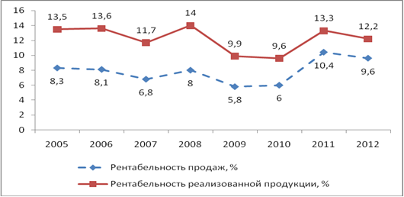

**Рисунок 10 – Динамика рентабельности (в процентах к предыдущему году)**

Примечание – составлено на основе [10, с.471, 475]

Несмотря на тенденцию к постепенному повышению в последующие годы, среднегодовое значение рентабельности реализованной продукции не достигло предкризисного значения и составило за период с 2009 по 2012 год 11,3% (13,2% за 2005-2008гг.); аналогичное значение второго показателя – рентабельности продаж – несколько увеличилось с 7,9 до 8,0%.

Ухудшилось финансовое состояние организаций: у трех основных коэффициентов, используемых для оценки платежеспособности субъектов хозяйствования, с 2009 года преобладала отрицательная динамика (таблица 10).

|  |  |  |  |  |  |  |  |  |
| --- | --- | --- | --- | --- | --- | --- | --- | --- |
| **Таблица 10 – Динамика финансового состояния организаций (на конец года, %)\*** | | | | | | | | |
| Показатель | 2005 | 2006 | 2007 | 2008 | 2009 | 2010 | 2011 | 2012 |
| Коэффициент текущей ликвидности | 140,7 | 147,6 | 154,3 | 175,7 | 163,6 | 167,2 | 153,4 | 133,3 |
| Коэффициент обеспеченности собственными оборотными средствами | 13,2 | 12,4 | 12,9 | 13,8 | 2,7 | -2,6 | -6,1 | 25 |
| Коэффициент обеспеченности финансовых обязательств активами | 22,9 | 23,8 | 25,8 | 27,6 | 32,3 | 32,9 | 33,8 | 35 |

* Значения коэффициентов приведены в методологии на соответствующую дату

Примечание – составлено на основе [10,с.469]

Отметим, что официальная статистика приводит данные по значению коэффициентов в соответствии с методикой их исчисления, действовавшей на соответствующую дату. За анализируемый период она изменялась несколько раз. В соответствии с подходами, действующими с 2012 года, для коэффициента текущей ликвидности и коэффициента обеспеченности собственными оборотными средствами установлены дифференцированные нормативы по видам деятельности; их растущее значение всегда рассматривалось в качестве положительной динамики. Коэффициент обеспеченности финансовых обязательств активами, напротив, имеет единый норматив: не более 0,85 для всех видов экономической деятельности. Рост его значений свидетельствует об ухудшении финансовой устойчивости субъектов хозяйствования.

Несмотря на общее ухудшение финансового состояния организаций, удельный вес убыточных организаций, увеличившись в 2009 году с 5,1% до 7,6%, затем несколько снизился и стабилизировался на уровне 5,5% (рисунок 11).

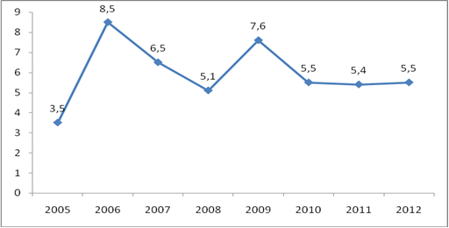

**Рисунок 11 – Динамика удельного веса убыточных организаций (на конец года, %)**

Примечание – составлено на основе [10, с.465]

Развитие кризисных явлений в экономике Беларуси отрази­лось и на секторе государственных финансов. В первую очередь это каса­ется сокращения доходов консолидированного бюджета, которое впоследствии привело и к вынужденному снижению расходов (таблица 11).

**Таблица 11 – Динамика доходов и расходов консолидированного бюджета\***

|  |  |  |  |  |  |  |  |  |
| --- | --- | --- | --- | --- | --- | --- | --- | --- |
| Показатель | 2005 | 2006 | 2007 | 2008 | 2009 | 2010 | 2011 | 2012 |
| 1 | 2 | 3 | 4 | 5 | 6 | 7 | 8 | 9 |
| Доходы, в фактически действовавших ценах, млрд. руб. | 30825 | 38391 | 48049 | 65663 | 62808 | 48754 | 85608 | 157956 |
| в % к ВВП | 47,4 | 48,4 | 49,5 | 50,6 | 45,7 | 29,6 | 28,8 | 30,0 |
| в реальном выражении | 27947 | 35879 | 44326 | 57198 | 55582 | 45226 | 55880 | 99219 |
| Окончание таблицы 11 | | | | | | | | |
| 1 | 2 | 3 | 4 | 5 | 6 | 7 | 8 | 9 |
| Расходы, в фактически действовавших ценах, млрд. руб. | 31257 | 37256 | 47627 | 63811 | 63766 | 52980 | 79428 | 155169 |
| в % к ВВП | 48,0 | 47,0 | 49,0 | 49,2 | 46,4 | 32,2 | 26,7 | 29,4 |
| в реальном выражении | 28338 | 34819 | 43936 | 55584 | 56430 | 49147 | 51846 | 97468 |
| Профицит  ( дефицит), в фактически действовавших ценах, млрд. руб. | -432 | 1135 | 422 | 1852 | -958 | -4226 | 6180 | 2787 |
| в % к ВВП | -0,7 | 1,4 | 0,4 | 1,4 | -0,7 | -2,6 | 2,1 | 0,5 |

* С 2004 по 2009 годы в бюджет включены средства Фонда социальной защиты населения Министерства труда и социальной защиты Республики Беларусь

Примечание – составлено на основе [10, с.449, 510]

Сокращение доходов бюджета носило масштабный характер. Доходы консолидирован­ного бюджета в 2009 г. составили 45,7% от ВВП, что на 4,9% меньше, чем за предыдущий год. Они сократились не только в реальном (почти на 10081 млрд. руб. или 15,4%), но даже номинальном выражении (-2855 млрд. руб. или 1,0%).

Снижение коснулось практически всех групп налоговых доходов, но в наибольшей степени снизились налоговые доходы от внешнеэкономической деятельности (-3,5% к уровню 2008 года). Тенденция к их снижению была приостановлена только в 2011 году, когда их удельный вес существенно возрос (таблица 12).

**Таблица 12 – Динамика структуры доходов консолидированного бюджета, %**

|  |  |  |
| --- | --- | --- |
| Показатели | 2008 | 2009 |
| 1. Налоговые доходы — всего | 71,3 | 65,7 |
| в том числе:  Налоги на доходы и прибыль | 17,0 | 15,3 |
| в т.ч. — подоходный налог | 6,4 | 6,9 |
| Налоги на собственность | 3,1 | 2,6 |
| Налоги на товары и услуги | 31,2 | 31,7 |
| в т.ч. — НДС | 17,4 | 19,2 |
| акцизы | 5,9 | 5,8 |
| Налоговые доходы от внешнеэкономической деятельности | 16,2 | 12,7 |
| 2. Взносы на государственное социальное страхование | 22,1 | 25,2 |
| 3. Неналоговые доходы | 6,6 | 9,1 |
| Итого доходов | 100,0 | 100,0 |

Примечание – источник [3]

В 2010 году доходы консолидированного бюджета составили 48,8 трлн. рублей, что на 4,3% больше, чем в 2009 году, но в реальном выражении они снова уменьшились на 3,2%, а их удельный вес в ВВП сократился с 34%[1] в 2009 году до 29,9% в 2010 году. Их постепенный рост начался только с 2011 года.

Под воздействием кризиса 2008 г. сократились не только доходы, но и расходы консолидированного бюджета (в реальном выражении за 2009 год – на 11,6%; за 2010 год – на 0,1%; за 2011 год – на 2,1% по сравнению с прошлым годом). В 2009 году были сокращены расходы на приобретение товаров длительного пользования и капитальные ремонты, на финансирование государственной инвестиционной программы, а также ограничены расходы бюджетных организаций на оплату услуг транспорта, связи, закупок для текущей деятельности, текущие ремонты в бюджетных организациях; в 2010 году - почти на 30% (в реальном выражении) снижено финансирование по разделу «Национальная экономика».

Несмотря на сокращение расходов, сбалансировать бюджет в 2009-2010 гг. не удалось (рисунок 12).

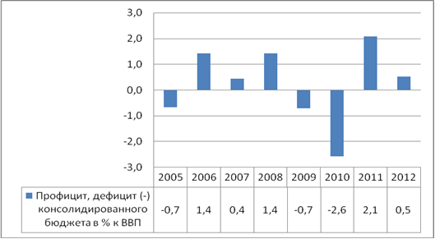

**Рисунок 12 – Динамика дефицита консолидированного бюджета Республики Беларусь**

Примечание – составлено на основе [10, с.449]

Тем не менее, в последующие два года, в отличие от большинства стран, консолидированный бюджет Республики Беларусь был исполнен с профицитом. Среди стран СНГ в 2011-2012гг. этого смогли добиться только Армения, Азербайджан, Россия, Туркменистан и Узбекистан, а среди промышленно развитых стран – Норвегия, Швейцария и Германия (в 2012 г.) [10, с.577]. Однако причинами профицита бюджета стало не увеличение его доходов в результате ускорения темпов роста ВВП, а недофинансирование запланированных расходов и высокие темпы инфляции.

Негативные изменения произошли также в сфере государственного долга. Тенденция к его постепенному росту появилась еще до кризиса 2008 года и была связана, в основном, с увеличением цен на энергоносители. Начиная с 2009 года, темпы его роста значительно ускорились, как в абсолютном выражении, так и по отношению к ВВП (за исключением 2012 года, что было обусловлено погашением части основного долга по кредиту «стенд-бай» МВФ, а также погашением дебютного выпуска облигаций Республики Беларусь, размещенных на территории Российской Федерации) (рисунок 13).

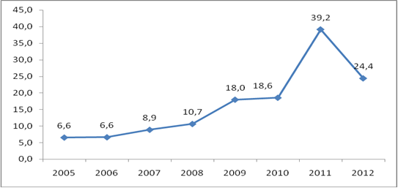

**Рисунок 13 – Динамика государственного долга Республики Беларусь**

**(долга центрального правительства) в % к ВВП (на конец года)**

Примечание – составлено на основе [10, с.23-24]

За период с 2009 по 2012 год долг центрального правительства увеличился в 5,2 раза, в том числе внутренний – в 10,3 раза, внешний – в 4,6 раза. Но, несмотря на такое различие в темпах роста, удельный вес внешнего долга на конец 2012 г. составил 80,0% , в то время как на конец 2008 г. – 27,2%, а в конце 2005 года – 27,9%, что свидетельствует об общем недостатке финансовых ресурсов в стране. Обращает на себя внимание и значительный рост объема государственных гарантий. В 2013 обе эти тенденции продолжились (таблица 13).

**Таблица 13 – Динамика государственного долга Республики Беларусь,**

**на конец года, трлн. руб.**

|  |  |  |  |  |  |  |  |  |  |
| --- | --- | --- | --- | --- | --- | --- | --- | --- | --- |
| Показатель | 2005 | 2006 | 2007 | 2008 | 2009 | 2010 | 2011 | 2012 | 2013 |
| 1 | 2 | 3 | 4 | 5 | 6 | 7 | 8 | 9 | 10 |
| Долг центрального правительства | 4,3 | 5,3 | 8,7 | 13,8 | 24,7 | 30,5 | 116,4 | 128,7 | 154,0 |
| внутренний | 3,1 | 4,0 | 4,3 | 5,9 | 2,5 | 2,1 | 17,9 | 25,8 | 35,7 |
| внешний | 1,2 | 1,3 | 4,4 | 7,9 | 22,2 | 28,4 | 98,5 | 102,9 | 118,3 |

|  |  |  |  |  |  |  |  |  |  |
| --- | --- | --- | --- | --- | --- | --- | --- | --- | --- |
| Окончание таблицы 13 | | | | | | | | | |
| 1 | 2 | 3 | 4 | 5 | 6 | 7 | 8 | 9 | 10 |
| Долг, гарантированный центральным правительством | 1,1 | 1,7 | 2,5 | 2,9 | 5,7 | 7,8 | 27,7 | 37,3 | 47,1 |
| внутренний | 0,6 | 1,1 | 1,8 | 2,6 | 5,4 | 7,2 | 14,4 | 23,3 | 31,8 |
| внешний | 0,5 | 0,6 | 0,7 | 0,3 | 0,3 | 0,6 | 13,4 | 14,0 | 15,3 |

Примечание – составлено на основе [9]

Таким образом, последствиями мирового финансового кризиса 2008 г. для экономики Республики Беларусь стали замедление динамики и неустойчивость значений темпов роста ВВП, одним из факторов которого стало значительное ухудшение конъюнктуры на внешних рынках; уменьшение внутренних финансовых ресурсов вследствие ухудшения финансового состояния субъектов хозяйствования; резкое обострение потребности во внешнем финансировании, что, в свою очередь, привело к росту как валового внешнего долга, так и государственного долга.

Список использованных источников

1. Абсолютные и относительные показатели валового внешнего долга / Национальный банк Республики Беларусь [Электронный ресурс] – Режим доступа: http://www.nbrb.by/statistics/ExternalDebt/ Parameters/ Annual/ – Дата доступа: 10.12.2013.
2. Александрович, Я. М. Мониторинг воздействия мирового финансового кризиса на экономику Республики Беларусь // Экономический бюллетень НИЭИ Министерства экономики Республики Беларусь. – № 7. – 2009. – с.18-26.
3. Аналитические доклады «О социально–экономическом положении Республики Беларусь и состоянии государственных финансов» / Министерство финансов Республики Беларусь [Электронный ресурс] – Режим доступа: http://www.minfin.gov.by/budgetary_policy/ analytical_reports/– Дата доступа: 10.11.2013.
4. Внешний долг 50 крупнейших стран мира достиг 65 трлн. долл. / РБК [Электронный ресурс] – Режим доступа: http://quote.rbc.ru/ topnews/2012/05/17/33652458.html – Дата доступа: 15.12.2013.
5. Внешняя торговля Республики Беларусь: статистический сборник / Нац. статистический комитет Респ. Беларусь; редкол.: В.И.Зиновский [и др.]. – Минск, 2013. – 312 с.
6. Ковалев, М.М., Пасеко, С.И. Барьеры для минимизации влияния кризиса на мировую и национальные экономики//Вестник Ассоциации белорусских банков. – № 34(534). – 2009. – с.3-16.
7. Крук, Д. Влияние глобального экономического кризиса на экономику Беларуси / Исследовательский центр ИПМ [Электронный ресурс] – Режим доступа: http://www.research.by/ – Дата доступа: 18.10.2013.
8. Партнерство Группы Всемирного банка и Республики Беларусь. Обзор страновой программы / Worldbank.org [Электронный ресурс] – Режим доступа: http://www.worldbank.org/content/dam/Worldbank/document/ Belarus-Snapshot-rus.pdf – Дата доступа: 29.10.2013.
9. Показатели специального стандарта распространения данных / Министерство финансов Республики Беларусь [Электронный ресурс] – Режим доступа: http://minfin.gov.by/sdds/d4da08b9f5e01b35.html – Дата доступа: 25.10.2013.
10. Республика Беларусь 2013: статистический ежегодник / Нац. статистический комитет Респ. Беларусь; редкол.: В.И.Зиновский [и др.]. – Минск, 2013. – 578 с.
11. Шиманович, Г. Внешний долг Беларуси: опыт постсоциалистических стран / Исследовательский центр ИПМ [Электронный ресурс] – Режим доступа: http://www.research.by/– Дата доступа: 14.11.2013.
12. Шимов, В.Н. Мировой финансовый кризис: негативные последствия для Беларуси и пути их преодоления / В.Н. Шимов // Социология – 2009. – № 2. – С. 21–31.

1. Без учета средств Фонда социальной защиты населения Министерства труда и социальной защиты Республики Беларусь